**Лабораторная работа 1**

**Численные методы решения дифференциальных уравнений**

**Часть 1**

**Тема:** Численные методы решения дифференциальных уравнений.

**Цель:** Разработать программы решения дифференциальных уравнений с использованием численных методов Эйлера и Рунге-Кутта.

**Оборудование:** ПК, С.

**Постановка задачи:** изучить численные методы Эйлера и Рунге-Кутта и предложенные варианты алгоритмов их реализации. Разработать программы решения дифференциальных уравнений, используя актуальный для студента язык программирования.

**Математическая модель:**

y = y + h*y*(1 - x)

x = x + 1

Цикл повторяется, пока x < b-h, где:

**x** - аргумент функции

**y** - значение функции

**h** - шаг интервала

**b** - правая граница интервала

**Список идентификаторов:**

|  |  |  |
| --- | --- | --- |
| **Имя** | **Смысл** | **Тип** |
| a | Левая граница интервала | float |
| b | Правая граница интервала | float |
| x0 | Начальное значение x | float |
| x | Аргумент функции | float |
| y0 | Начальное значение y | float |
| h | Величина шага интервала | float |
| y | Значение функции | float |

**Решение задачи на контрольном примере 1:**

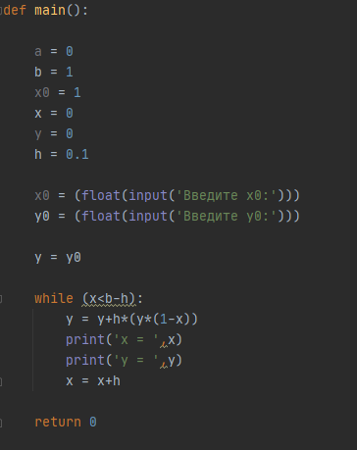

**Результат:**

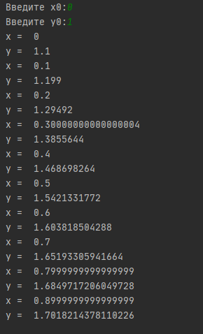

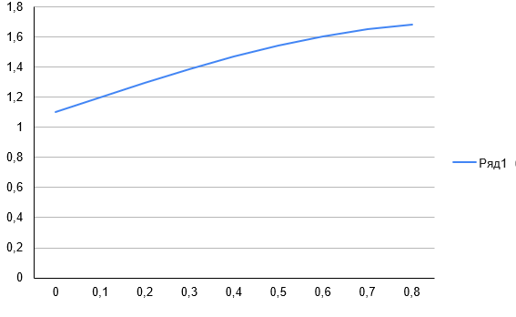

**Часть 2**

**Тема:** Численные методы решения дифференциальных уравнений второго порядка и системы дифференциальных уравнений

**Цель:** Разработать программы решения дифференциальных уравнений второго порядка и системы дифференциальных уравнений с использованием численных методов Эйлера и Рунге-Кутта.

**Оборудование:** ПК, С

**Постановка задачи:** изучить алгоритмы решения дифференциальных уравнений высших порядков (второго порядка) и системы дифференциальных уравнений с использованием численных методов Эйлера и Рунге-Кутта. Разработать программы, используя актуальный для студента язык программирования.

**Математическая модель:**

y = y + h * z

z = z - h * (z / x + z)

x = x + h

**Список идентификаторов:**

|  |  |  |
| --- | --- | --- |
| **Имя** | **Смысл** | **Тип** |
| a | Левая граница интервала | float |
| b | Правая граница интервала | float |
| x0 | Начальное значение x | float |
| x | Аргумент функции | float |
| y0 | Начальное значение y | float |
| h | Величина шага интервала | float |
| y | Значение по аргументу y | float |
| z | Значение по аргументу z | float |

**Решение на контрольном примере 2:**

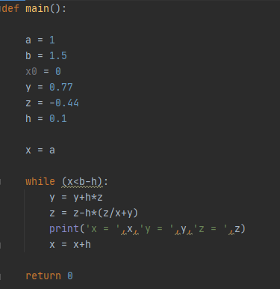

**Результат:**

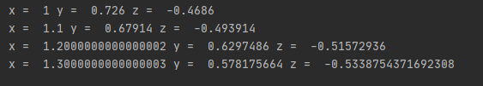

**Задача 7:**

**Математическая модель:**

x = x + h(-2*x + 5z)

y = y + h(sin(i-1) x- y + 3 z)

z = z + h(-x +2z)

**Список идентификаторов:**

|  |  |  |
| --- | --- | --- |
| **Имя** | **Смысл** | **Тип** |
| a | Левая граница интервала | float |
| b | Правая граница интервала | float |
| x | Аргумент функции и результат | float |
| y | Аргумент функции и результат | float |
| z | Аргумент функции и результат | float |
| i | Параметр цикла | float |

**Решение контрольного примера 3:**

**Результат:**

